СЕТУГС “Михајло Пупин” - Скопје



Проектна задача за државна матура

Предмет: Уредување на веб страна

Тема:

Веб страна за фотографии



Ментор: Дијана Трајкоска Изработил: Мартин Јованов IV-3

Содржина

Вовед..........................................................................................................................................3

Користени алатки.....................................................................................................................4

Категории..................................................................................................................................5

Контакт и за веб сајтот.............................................................................................................7

Случајна слика..........................................................................................................................8

Користена литература..............................................................................................................9

Заклучок..............................................................................................................9

Вовед

Веб страницата е збирка од јавно достапни, меѓусебно поврзани веб страници кои делат едно исто име на домен. Веб страниците можат да се креираат и одржуваат од поединец, група, бизнис или организација за да служат за различни цели и да даваат разни услуги. Веб страниците може да се сретнат во најразлични форми наменети за најразлични цели вклучувајќи образовни страници, сајтови за вести, форуми, сајтови за социјални медиуми, сајтови за е-трговија итн. Најчесто веб страниците следат стандардна шема на почетна страница која се поврзува со други веб страници. Веб страниците на веб страницата се поврзани со повеќе линкови и текстови кои делат заеднички интерфејс и дизајн. Веб страницата може да содржи и некои дополнителни документи и датотеки како што се слики, видеа, звуци, анимации или други дигитални средства.

Во интернет просторот каде функционираат голем број на страници значаен простор заземаат веб страниците кои нудат фотографии кои ќе можаат бесплатно да се употребат за свој лични цели. Веб страницата која јас одлучив да ја создадам е токму наменета за луѓето кои имаат потреба од симнување на фотографии од повеќе категории.

Користени алатки

Проектата задача е изработена со помош на уредувачот на текст Visual Studio Code. Visual Studio Code е уредувач на изворен код, тој е бесплатен, лесен, и моќен кој може да се користи со различни програмски јазици, вклучувајќи C, C#, C++, Fortran, Go, Java, JavaScript, Node.js, Python, Rust. Visual Studio Code вклучува основна поддршка за најчестите програмски јазици. Оваа основна поддршка вклучува истакнување на синтаксата, совпаѓање на загради, преклопување код и фрагменти што може да се конфигурираат. Visual Studio Code може да се прошири преку екстензии кои додаваат функционалност.



Категории

При отварање на веб страната се доаѓа до главната страница. Во корисничкиот интерфејс се наоѓаат главните делови на веб страната кој всушност се категориите на сликите, контакт страницата и општи информации за веб страницата.

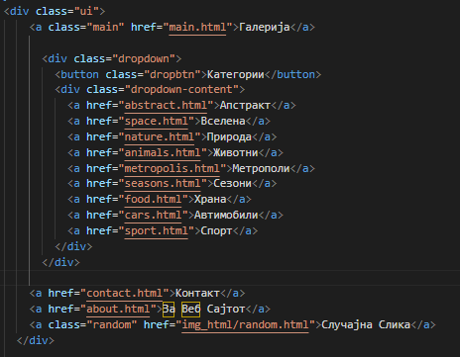 Сл.1

Во првата компонента на корисничкиот интерфејс се наоѓаат категориите на слики каде можат да се отворат и да се прикажат слики од соодветната категорија. Сликите се подредени во вид на мрежа со 3 реда со по 3 фотографии.

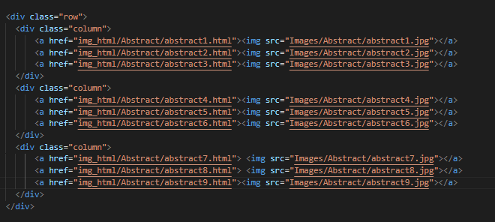Сл.2

При одбирање на категорија се прикажуваат повеќе слики кои при отварање на една слика се отвара веб страна каде истата слика е прикажана поголема. Секоја фотографија има можност да се симне со копчето под сликата.

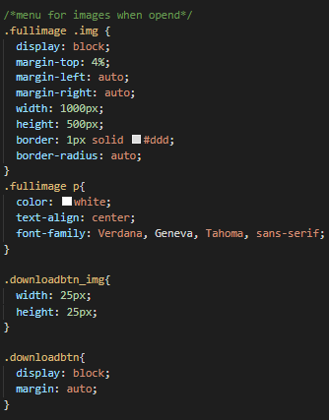

Сл.3

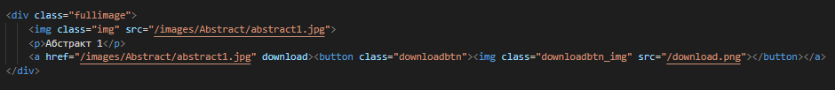

Сл.4

Контакт и за веб сајтот

Во корисничкиот интерфејс се наоѓа контакт страната во која ги има моите лични социјални мрежи на кој може да се воспостави контакт со мене доколку постои некое прашање за веб страната. За основни информации за веб страната корисниците може да се упатат кон корисничкиот интерфејс.

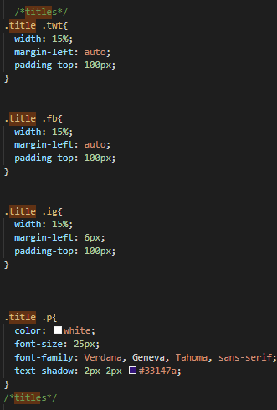

Сл.5

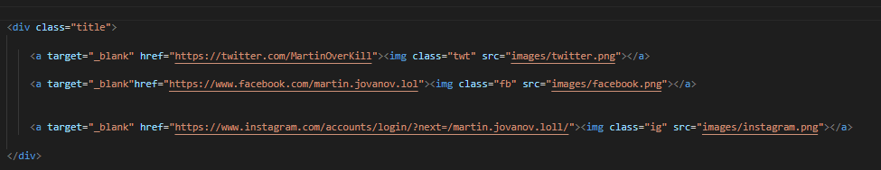

Сл.6

Случајна слика

На десната страна на корисничкиот интерфејс може да се отвори случајна слика. Со помош на JavaScript може да се отвори било која слика од било која категорија на веб сајтот. Ова функција не е најпрактична но додава елемент на забава во однос на монотонијата на веб страницата.

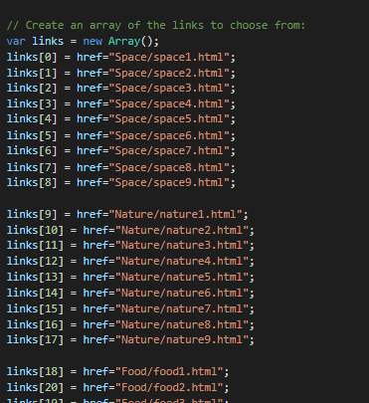

Сл.7

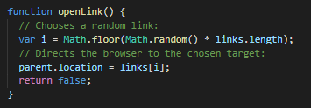

Сл.8

Заклучок

При правењето на веб страната го збогатив моето знаење за HTML и JavaScript преку практично користење на програмски концепти. Темата ја одрав бидејќи сакав да научам како да се состави веб страна со повеќе страници и нивната интеракција преку линкови. Задоволен сум со веб страната и концептите што ги научив. Со веб страната може бесплатно да се симнат фотографии од повеќе категории.

Користена литература:

- <https://www.w3schools.com/>

- <https://stackoverflow.com/>

- <https://www.geeksforgeeks.org/>

- <https://www.pexels.com/>

- <https://unsplash.com/>